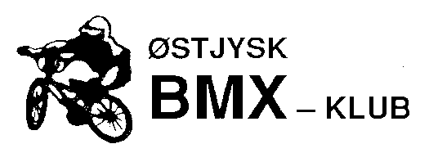

Indbydelse til

Klubmesterskab 2013

lørdag den 14. september 2013 kl. 13.30

Kom og vær’ med til at sætte et festligt
præg på dette års klubmesterskab.

Der vil i lighed med de andre år blive kørt et ”rigtigt” BMX løb hvor alle kan være
med – uanset hvor længe man har kørt BMX. Selvfølgelig vil der altid være nogle
der kommer først, men da ingen vist endnu er kommet tomhændet hjem fra dette
arrangement, er dette måske endnu en grund til at komme og være med.

Så kom og kør BMX – og husk at tage
dine personlige heppere (læs: familie) med.

PRIS for deltagelse incl præmie (pokal) til ALLE kørerne: 75 kr.

Kiosken er selvfølgelig åben med varer til sædvanlige priser.
Så køb nu rigeligt –
overskuddet går til vores medlemmer – (jeres børn .....)

Sidste tilmeldingst frist er : onsdag 4. september
Tilmeldings liste ligger i kiosken i klubhuset.

PS: Det er jo også denne dag at forældrene kan komme ud og køre BMX – og måske
finde ud af hvorfor børnene sommetider har brug for en pause ...!!!!!!!!!!!!!!!!!!

Mvh Østjysk BMX klub

